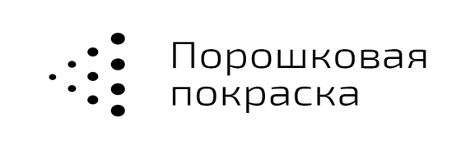 | 141441, Московская обл., р-н Солнечногорский,  д. Елино, владение 12  Тел.: +7 (495) 276-3396  +7 (925) 002-6291  E-mail: pokraskap@gmail.com

Прайс-лист на услуги по порошковой окраске

Эконом  140 -190 руб. /м2 |  | Оптимум  200-220 руб./м2 |  | Pro  220-270 руб./м2 |  | Индивидуальные  Крупным заказчикам нужны особые условия. Свяжитесь с нами!
Особенности  Окраска без учета стоимости краски (краска заказчика)  140 руб./м2, фурнитура, штучные изделия от  30 руб./деталь  Индустриальные краски  180 руб./м2  RAL  9016, 9010, 8017, 9003, 9002, 8019, 9005  190 руб./м2  RAL  1015, 3000, 3009, 5005, 5021, 6001, 6029, 7001, 7004, 7006, 7035 7038, 7040, 7046, 8001, 8003, 8004, 8011, 8014, 8015, 8017мат, 8019, 8025, 9002, 9003, 9005мат  Фурнитура, штучные изделия от 35 руб./деталь |  | Особенности  Архитектурные краски  200 руб./м2  RAL  1001, 1015, 3005, 3009, 3020, 5005, 5021, 7001, 7004, 7006, 7035, 7038, 7040, 7046, 8000, 8001, 9003, 8004, 8011, 8015, 8017, 8019, 8023, 8025, 9002, 9005, 9005мат, 9006, 9007  Архитектурные краски  220 руб./м2  RAL  2000, 2004, 9007, 3000, 3005, 3020, 5002мат, 6001, 6029, 8017мат, 6018, 8019мат  Фурнитура, штучные изделия от 35 руб./деталь |  | Особенности  Окраска металликами, антиками, перламутром,  RAL 9006, 9007  220-270 руб./м2  Окраска эксклюзивными красками и спец. эффектами - цена договорная  Фурнитура, штучные изделия от 35 руб./деталь |  | Особенности  Индивидуальные условия  Персональный менеджер
* При расчете заказа возможны наценки:
1. За вес изделия (до 30кг.) +30%, вес изделия (свыше 30кг.) – договорная цена.
2. За перекрас +20% (без гарантии качества).
3. За не кратность длины профиля в партии до +30%
4. За маскировку +10%
5. За срочность +100% (1 рабочая смена), +50% (1 сутки), по загрузке цеха
6. За оклейку (защиту) самоклеющейся лентой, плёнкой +20%
7. За зачистку поверхности от коррозии от 10%
8. Двухцветная окраска - от 500 руб./м2
9. При единовременном заказе менее 30 м2 стоимость заказа увеличивается на 1500 руб.
10.Покрытие лаком - 100% от стоимости покраски
11. Пескоструйная обработка - от 350 руб./м²

При расчете заказа возможны скидки:
1. При единовременном заказе от 200 м² до 500 м² – 2% от стоимости работ без учёта краски
2. При единовременном заказе от 500 м² до 1000 м² – 3% от стоимости работ без учёта краски
3. При единовременном заказе от 1 000 м² до 5 000 м² – 5% от стоимости работ без учёта краски
4. При единовременном заказе от 5 000 м² – 10% от стоимости работ без учёта краски

